

**SĂPTĂMÂNA EUROPEANĂ A MOBILITĂŢII 2019**

16 - 22 septembrie 2019

**România**

160 de km de piste de biciclete sunt în București din care 26 de km – deschiși circulației, 5 km – în Constanța și Mamaia, 10 km- în Cluj-Napoca, aproape 20 km – în Craiova, 30 km – în Brașov, în jur de 35 km – în Timișoara, 46 km – în Iași și 70 km – în Sibiu, după Raportul Green. 3

***Mergi cu noi !***

**La nivel european**

2018 a avut cel mai de succes al campaniei până în prezent, cu participarea a aproape 2 800 (2792) de orașe din 54 de țări, cu 266 mai multe decât anul precedent.



***22 septembrie = Ziua fără mașină***

În 2018 un număr de 1.153 de orașe (dintr-un total de 2.792) și-au închis străzile pentru traficul de mașini. 1



2018 a reprezentat anul cu cel mai mare succes al campaniei prin

**Planul de măsuri** **„Europa în mișcare” –** abordează trei priorități cheie:

* **O Europă care protejează planeta;**
* **O Europă care își capacitează cetățenii;**
* **O Europă care apără sectorul său industrial și lucrătorii din acest sector.** 9



Obiectivul Comisiei Europene este:

**Reducerea emisiilor poluante cu 80 % până în 2050**. 10

Aproximativ 73 % din populația Europei trăiește în mediul urban cu o creștere estimată până la82% în 2050 , potrivit Comisiei europene pentru mediu, sănătate publică și siguranță alimentară 10

Poluarea aerului urban cu particule mici (carbon elementar sau compuși de carbon, metale grele și sulfuri și de asemenea, agenți cancerigeni, de exemplu derivați de benzen) și ozon troposferic a provocat aproximativ 430 000, respectiv 16 000, de decese în anul 2011, , potrivit Comisiei europene pentru mediu, sănătate publică și siguranță alimentară 10

**Planul de Acțiune în domeniul Mobilității aplicat în orașe din România**

* **București**: construirea a4 noi piste noi de biciclete în lungime de 48 km, amenajarea a 420 parcări pentru biciclete 4
* **Iași:** amenajarea a 62 de stații de închiriere pentru biciclete, achiziția a 813 de biciclete mecanice, 37 de biciclete electrice, 60 de triciclete pentru persoanele de vârsta a treia și 20 de triciclete pentru persoanele cu dizabilități  5
* **Sibiu:** amenajarea a44 de centre de închiriere a bicicletelor, achiziția a 540 de biciclete și 15 triciclete pentru seniori sau persoane cu dizabilități, 50 de autobuze noi pe bază de gaz  6
* **Hunedoara:** construirea a 3 kilometri de piste de biciclete, achiziţia a 20 de autobuze hibrid, înfiinţarea a 11 staţii de închiriere biciclete, achiziţionarea a 358 de biciclete pentru un sistem bike-sharing, modernizarea a 32 de staţii de închiriere 7
* **Timișoara:** primul oraș din Româniacu transport în comun cu **vaporașe**. 8

Între 15 % și 40 % din populația europeană este expusă la niveluri ridicate de poluare cu **particule mici, ozon troposferic și NO2,** potrivit Comisiei europene pentru mediu, sănătate publică și siguranță alimentară 10

Aproximativ 50 % din cetățenii UE își folosesc autoturismele personale în fiecare zi, în timp ce numai 16 % utilizează transportul public și numai 12 % bicicletele, potrivit raportului special *Eurobarometru 406*, 2013.2

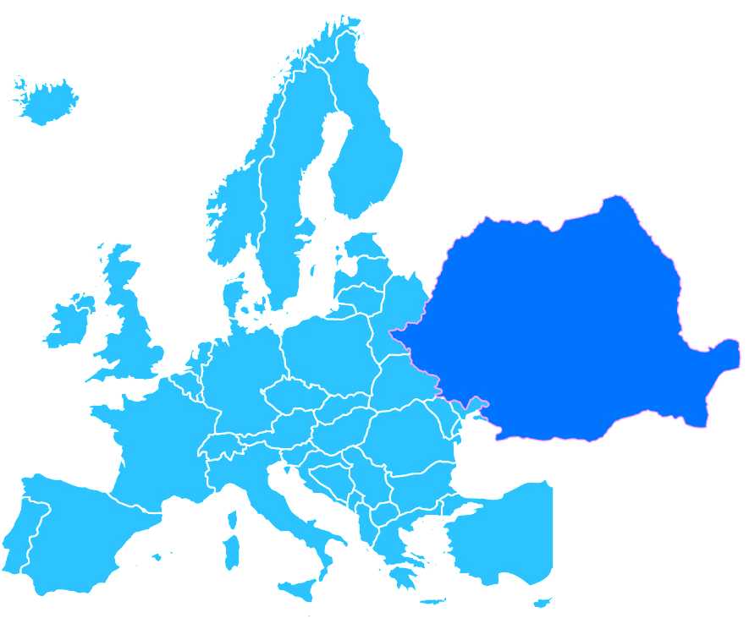



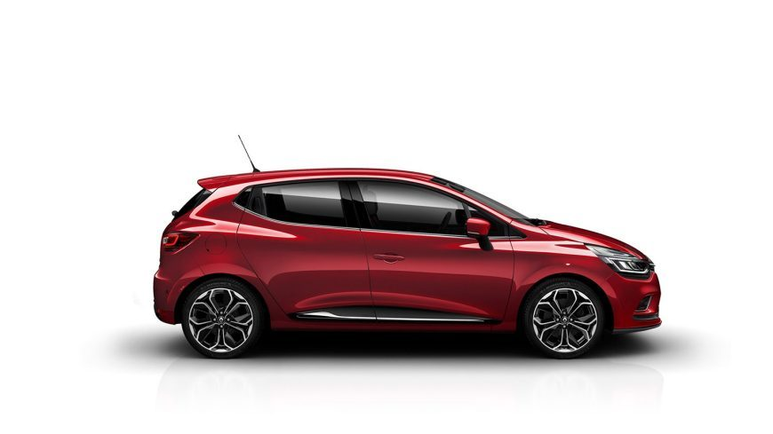

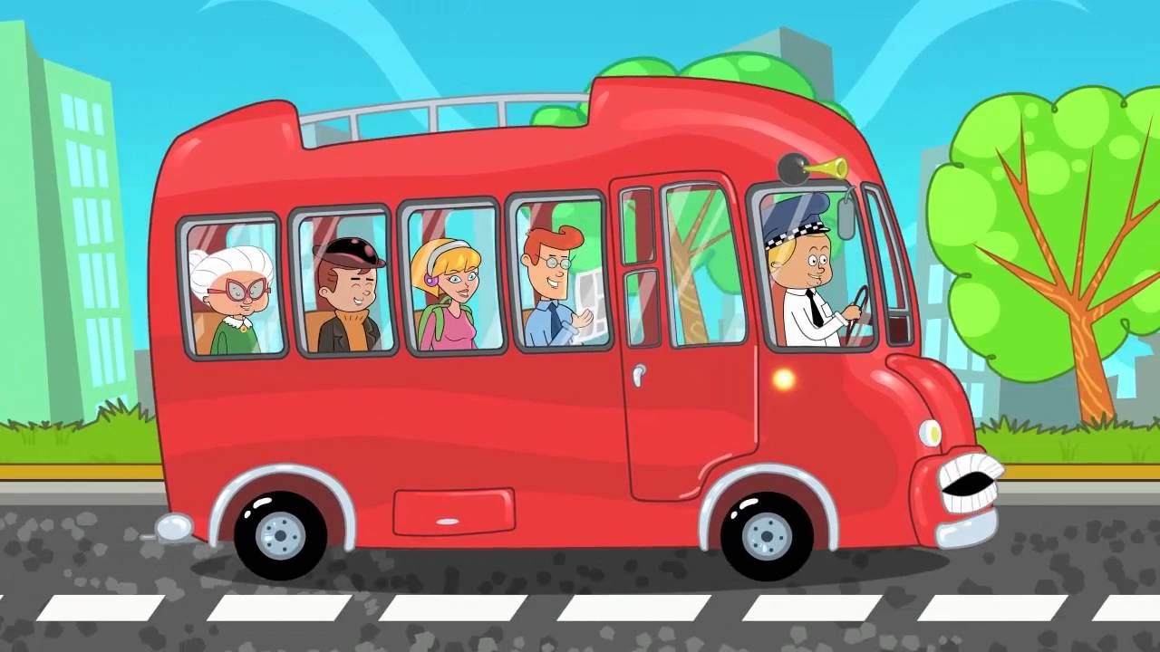

Sursele datelor:

3 https://www.green-report.ro/pistele-de-biciclete-din-romania/

4 <https://www.digi24.ro/stiri/actualitate/social/4-noi-piste-pentru-biciclete-in-bucuresti-care-vor-fi-traseele-1128385>

5 <https://www.agerpres.ro/administratie/2019/06/14/iasi-a-fost-semnat-primul-proiect-de-mobilitate-urbana-finantat-prin-fonduri-europene-regio--326600>

6 http://www.turnulsfatului.ro/2019/05/01/mobilitatea-sibiului-2019-amenajarea-cibinului-peste-50-de-autobuze-noi-linii-noi-si-44-centre-de-inchiriat-biciclete/

7 https://adevarul.ro/locale/hunedoara/noul-velo-city-romaniei-investitii-30-milioane-euro-transportul-ecologic-planuite-fonduri-ue-1_5b1e7b18df52022f7509d085/index.html

8 http://www.tion.ro/premiera-nationala-timisoara-primul-oras-cu-transport-in-comun-cu-vaporase-robu-bega-este-o-minue/2121457

Poluarea atmosferică cu particule mici -PM10- în marile orașe de pe glob.11



Sursele datelor:

http://www.mobilityweek.eu/fileadmin/user_upload/materials/participation_resources/2019/Manual_...2019_EMW_Manual_RO_web.pdf-; pag5,8

2 http://ec.europa.eu/commfrontoffice/publicopinion/archives/ebs/ebs_406_en.pdf

Sursa datelor:

9 <https://eur-lex.europa.eu/legal-content/RO/TXT/?uri=CELEX:52017DC0675>

10 http://ec.europa.eu/commfrontoffice/publicopinion/archives/ebs/ebs_406_en.pdf

11 https://www.who.int/hia/green_economy/giz_transport.pdf,pag.4

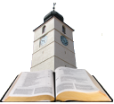

 **Directia de Sanatate Publica IASI**

**CENTRUL REGIONAL DE SĂNĂTATE**

**PUBLICĂ SIBIU**

**MINISTERUL SĂNĂTĂȚII**

**CENTRUL NAȚIONAL DE EVALUAREA ȘI PROMOVAREA STĂRII DE SĂNĂTATE**

**INSTITUTUL NAȚIONAL**

**DE SĂNĂTATE PUBLICĂ**

CNEPSS

**Material realizat în cadrul subprogramului de evaluare şi promovare a sănătății şi educație pentru sănătate al Ministerului Sănătății - pentru distribuție gratuită**